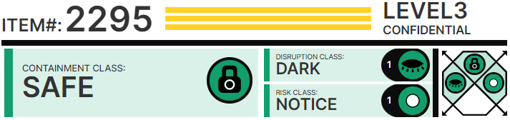

# Особые условия содержания:

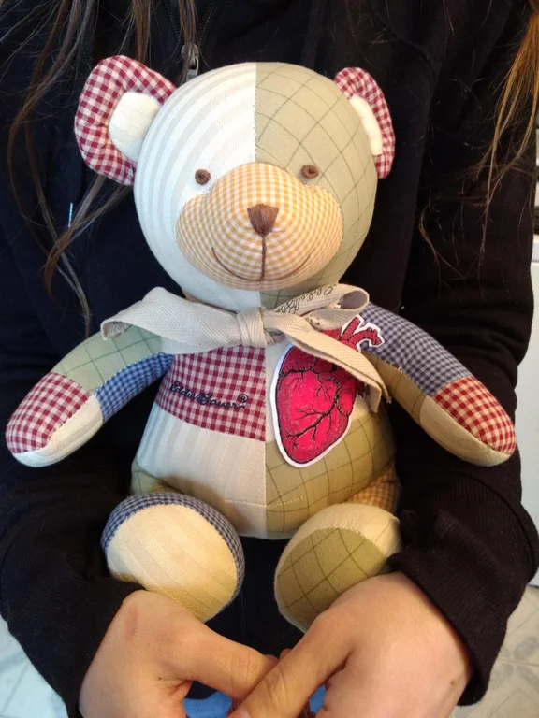SCP-2295 хранится в стандартной сейфовой ячейке в складском крыле 25 Зоны 37.

SCP-2295 в неактивном состоянии

Сотрудники с УД 3 и выше допускаются к экспериментам с объектом после заполнения соответствующих документов. В случае, если доступ к SCP-2295 требуется на срок, превышающий 24 часа, свяжитесь с куратором объекта (в настоящее время — д-р Джергис).

# Описание:

SCP-2295 — мягконабивной игрушечный медведь длиной около 0,46 м от "головы" до "ног", изготовленный в технике "патчворк"1 и набитый смесью хлопкового и синтетического волокна. На левой стороне груди объекта имеется аппликация в виде анатомически верного изображения сердца, а на шее SCP-2295 завязан бант. Материя и цвет лоскутков, из которых изготовлен объект, различаются. Аномальных химических свойств у каких-либо материалов в составе объекта не выявлено.

SCP-2295 активизируется в том случае, если в радиусе 2 метров от него появляется человек, получивший тяжёлую травму какого-либо органа. В случае наличия в радиусе действия двух или более пострадавших SCP-2295 неизменно выбирает самого младшего из них. SCP-2295 аномальным образом извлекает ножницы, белые нитки, а также швейные иголки или вязальный крючок изо рта и использует любые находящиеся вблизи него ткани и набивной материал2 для создания SCP-2295-1 — имитации повреждённого органа в технике "патчворк"3. SCP-2295-1 после этого исчезает, а субъект теряет сознание. При этом изготовленный SCP-2295-1 аномальным образом замещает повреждённый орган субъекта. Местонахождение замещённых таким образом органов не установлено.

При отсутствии в пределах досягаемости подходящего материала SCP-2295 использует ткань и набивной материал, из которых изготовлен сам. Утраченный или

Протокол экспериментов 2295

Проведено испытание SCP-2295 с целью установления пределов его способностей. Все необходимые материалы доставлены в камеру для экспериментов.

**Субъект:** D-2353, 38 лет

**Диагноз:** Серьёзное поражение лёгких в результате 25-летнего курения

**Описание:** SCP-2295 создал SCP-2295-1 из одного чёрного и одного красного фрагмента текстиля. Возможности новых "лёгких" аналогичны возможностям здоровых лёгких взрослого человека.

**Субъект:** D-3452, 50 лет

**Диагноз:** Тахикардия, запущенный атеросклероз

**Описание:** SCP-2295 изготовил SCP-2295-1, связав его крючком из нескольких шерстяных нитей. Перед исчезновением у SCP-2295-1 наблюдалось сердцебиение. Имплантация прошла успешно; остаётся неизвестным, каким образом SCP-2295-1 может функционировать, несмотря на проницаемость материала и ряд незакрытых отверстий. Симптомы заболеваний у субъекта исчезли.

**Субъект:** D-7894, 24 года

**Диагноз:** Ожоги первой и второй степени на верхней части туловища, левом боку и правой ноге. Во время эксперимента D-7894 был подвергнут седации.

**Описание:** SCP-2295 сшил вместе два куска лоскутной ткани размерами 5×5 м. После этого SCP-2295 последовательно вырезал фрагменты подходящего размера и наложил одним слоем на повреждённые участки тела субъекта, создав несколько экземпляров SCP-2295-1. Слои изготовленных SCP-2295-1 функционируют как дерма и эпидермис; после выздоровления D-7894 чувствительность замещённых участков кожи, по утверждению субъекта, восстановилась. Субъект полностью восстановился.

**Субъект:** D-2723, 18 лет

**Диагноз:** Кровоизлияние в мозг

**Описание:** SCP-2295 проявил сильное беспокойство, подхватывая различные материалы в течение приблизительно одной минуты. Затем объект аномальным образом произвёл шоколадку марки ███████'s Dove Milk Chocolate King Size Candy Bar и предложил её субъекту. Всё оставшееся время эксперимента SCP-2295 провёл, обняв правую ногу субъекта и неизвестным образом выделяя раствор соли из "глаз".

Приложение 2295

Документ 2295, обнаруженный прикреплённым клейкой лентой к SCP-2295 внутри разбившегося почтового автомобиля. Документ представляет собой открытку красного цвета с пожеланием здоровья, на передней обложке имеется надпись "МЕДВЕДЬ КАЙРОС".

# Содержание открытки:

Для Томми,

Ибо только время лечит все раны.

С любовью,

Бабуся